新 书 推 荐
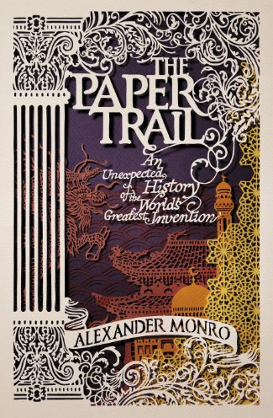
中文书名：《纸影寻踪：世界上最伟大发明的意外精彩》
英文书名：The Paper Trail: An Unexpected History of the World’s Greatest Invention
作 者：Alexander Monro
出 版 社：Allen Lane
代理公司：Conville & Walsh/ANA
页 数：368页
出版时间：2014年5月
代理地区：中国大陆、台湾
审读资料：电子稿
类 型：大众社科

获得2011年度英国皇家文学会Jerwood非小说奖（此奖仅授予创作中的首作）
一次从纸的发明到文明的传播的精彩书写
牛津大学汉学新星带你从中国走向世界

内容简介：

这是一本关于纸——来自中国的发明——如何影响世界的书，那些在历史的长河中书写在纸上的最重要思想深刻地改变着我们的世界。

发明于中国汉代的纸为知识和思想的传播带来了巨大变革。在两千多年的时间中，纸令思想、宗教、哲学和教义更加容易地在世界各地传播。纸是历史上出现最早的一种便宜、携带方便、可印刷的书写工具，它可以用于制作图书、宣传册、印刷品和报刊，它可以被批量生产并广泛散播。它使得不同地域和时空的学者之间可以不间断地进行“思想交锋”。

《纸影寻踪》追溯了纸这项伟大发明的西行传播历史，而一切都起始于佛教翻译者经中国、日本、朝鲜半岛和越南的传播。书中描述了用纸创造出哈里发王国（Abbasid Caliphate）知识世界的神学家、科学家和艺术家的故事，以及穿越丝绸之路的传教士和商人的旅途故事。1276年，纸终于远渡重洋抵达欧洲，变成学者和译者不可或缺的用品，为文艺复兴和宗教改革运动推波助澜。

纸创造了一个孕育自由思想的世界，将科学、音乐等发展推向了一个新时代：纸的时代。纸现在仍然是我们日常生活的必需品——它在我们的书桌上，用来包裹食物，被放在钱包里。它成为了一般物品，并且极易抛弃。不过，纸的时代是不是正走向终结呢？

作者简介：
亚历山大·门罗（Alexander Monro），拥有牛津大学汉语与政治硕士学位，精通汉语。他曾作为路透社的一员在中国工作数年，当时他对帖木儿和成吉思汗跨越新疆、蒙古和中亚的征服之旅做了精彩回溯。随后，门罗在伦敦的Trusted Sources公司担任政治风险顾问，并为Oxford Analytica撰写关于当代中国的文章。他曾为Eland Books编辑两本中国古代诗集，并为乔纳森·芬比（Jonathan Fenby）的中国朝代史著作《龙宝座》（The Dragon Throne）撰写过三章内容，其专业性得到广泛认可。

谢谢您的阅读！
请将反馈信息发至：尹楠（Lillian Yin）
安德鲁·纳伯格联合国际有限公司北京代表处
北京市海淀区中关村大街甲59号中国人民大学文化大厦1705室
邮编：100872
电话：010-82504206
传真：010-82504200
Email：Lillian@nurnberg.com.cn
网址：http://www.nurnberg.com.cn
微博：http://weibo.com/nurnberg
豆瓣小站：http://site.douban.com/110577/

